Chap2 请求转发和请求重定向

key point

- servlet程序的线程安全
- forward请求转发
- sendRedirect请求重定向
- request作用域
- ServletConfig

练习
- Servlet1中有一个集合对象list 转发到 Servlet2，问在servlet2中如何获取到list。
- 编写一个PoemServlet程序，要求向client浏览器打印一首《登鹳雀楼》，注意解决中文 乱码问题。
- * 改写上一题将编码方式通过<init-param>标签写入在web.xml文件。
- 描述 forward 和 sendRedirect 的区别
- 根据给定的静态网页FormView.html（提供了1个文本输入框，1个submit按钮），编写一个FormAction.java的servlet程序（要求servlet能获得表单提交的数据，并将数据打印输出到浏览器上）。
- 编写一个静态网页AnchorView.html，提供1个超链接，当点击超链接时，向AnchorAction.java发送请求。要求在由View向Action跳转过程中，传递一个字符串值"hehehe"，servlet程序获得这个字符串值，并将数据打印输出到浏览器上。
- 编写两个servlet程序ForwardA.java以及ForwardB.java。A和B形成工作流，连接方式为forward。在请求由A转发给B时有一个Date类型对象需要传递，要求B程序获得这个值，并将数据打印输出到浏览器上。
- 编写两个servlet程序TestC.java以及TestD.java。C到D采用重定向的方式跳转。在重定向过程中，有一个String类型值“haha”需要传递，要求D程序获得这个值，并将数据打印输出到浏览器上。
- 编写一个LoginServlet程序，接收LoginView.html提交的登陆请求，正确的数据来源于数据库test_user表。登陆成功，将请求转发给SuccessView.java程序，该程序显示成功信息以及用户的详细信息（用户名和密码）；失败则返回到登陆界面继续登陆。具体流程如下：
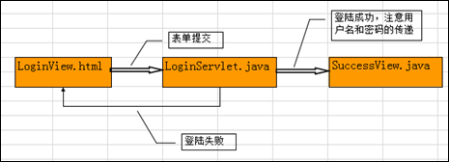
- ** 完成上一题LoginView.html界面里的用户注册功能（注册页面为RegistView.html。注意：注册时用户名不能和已有的username冲突（需要到数据库里检测）。流程如下：
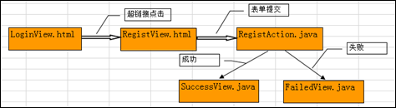
- ** 给通讯录添加一个“新增联系人功能”（dao和service类直接使用JDBC课程通讯录项目V1.0，表结构也相同），具体流程如下：
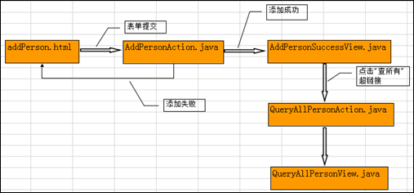

- * 给通讯录添加一个“删除联系人功能”，具体流程如下：
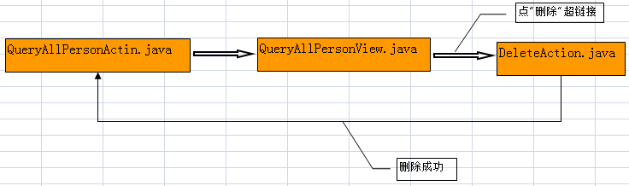

- * 给通讯录添加一个“查看联系人详细信息功能”，具体流程如下：
